**Итоговая работа по изобразительному искусству 8 класс**

**Тема:** «Архитектура в жизни человека».

**Цель:** Проверить сформированность представления о смене стилей как отражении эволюции образа жизни, сознания людей, понимание образно-стилевого языка архитектуры. Развивать творческую активность в художественной практической деятельности.

**Содержание:**

Задание №1 включает 7 теоретических вопросов . На каждый дано три ответа. Необходимо подчеркнуть правильный ответ. Задание №2 включает 5 вопросов. На каждый дано три ответа. Необходимо подчеркнуть правильный ответ. Задание №3- заполнить таблицу. В работе есть практическое часть, состоит из одного задания- создать композицию которое выполняется в специально отведенном прямоугольнике.

**Задание№1Искусство композиции- основа дизайна в архитектуре**

**1. Композиция…**

А. гармоническое соединение отдельных частей в единое целое

Б. согласованность отдельных частей единого целого

В. Многообразие форм окружающего мира

**2.Приведите пример теплой цветовой гаммы.**

А. Красный, оранжевый, коричневый, зеленый.  
Б. Синий, голубой, фиолетовый, розовый, красный, желтый.  
В. Зеленый, черный, серый, белый, голубой, красный.

**3. Какая композиция называется симметричной?**

А. Изображение слева подобно изображению справа.  
Б. Выверенное чередование.  
В. Чувство гармонии.

**4. К фронтальной композиции в архитектуре здания относится …**

А. усложнение формы в пределах одной поверхности

Б. увеличение здания ввысь

В. усложнение поверхности в пределах всего здания

**4. Что такое ритм?**

А. Выразительность и гармония.  
Б. Чередование изобразительных элементов.  
В. Полноправный элемент композиции.

**5. К глубинной композиции в архитектуре здания относится …**

А. усложнение всего здания

Б. увеличение здания ввысь

В. усложнение формы в пределах одной поверхности

**Задание №2Структура здания и его основные элементы.**

**1. Архитектура - это…**

А. Искусство изображения зданий

Б. Искусство проектирования зданий

В. Искусство проектирования и возведения зданий

**2. Какое понятие не является архитектурным:**  
А. кapтина

Б. арка

В. колонна

**3. Портал - это…**

А. главная страница альбома

Б. архитектурно-декоративное решение главного входа в здание

В. перекрытие в здании

**4. Капитель - это верхняя часть:**А. лестницы

Б. колонны

В. Окна

**5. Архитектурное решение внутреннего пространства помещения**

А. экстерьер

Б. комната

В. интерьер

**Задание №3 Определить стиль архитектуры.**

**1 2 3 4**

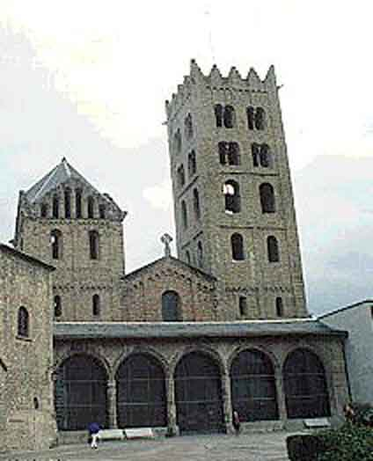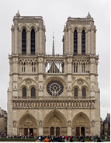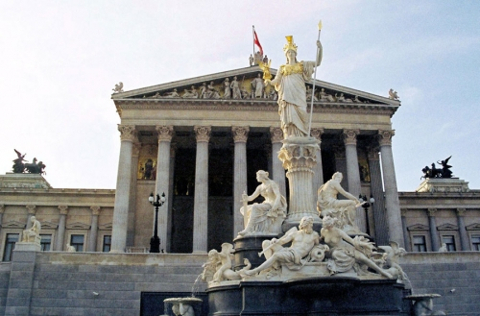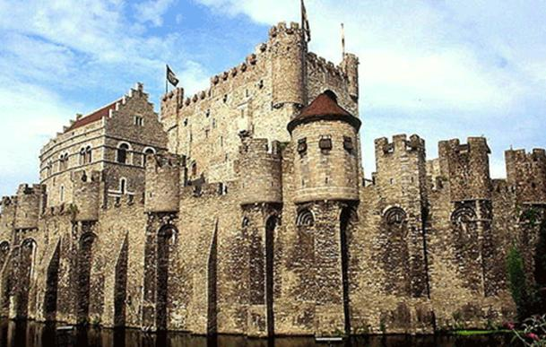

**5 6 7 8**

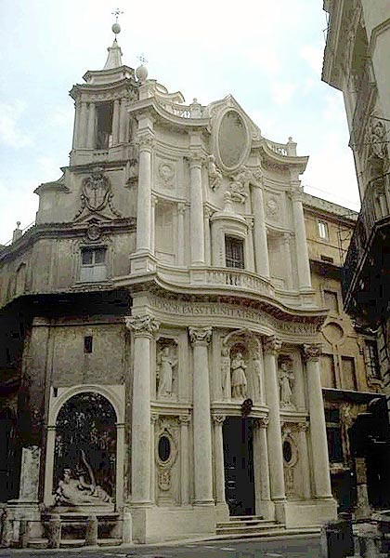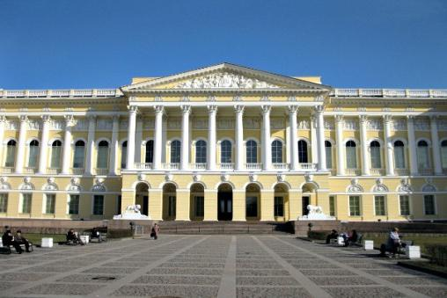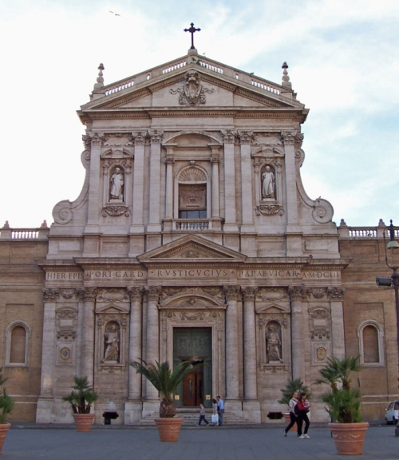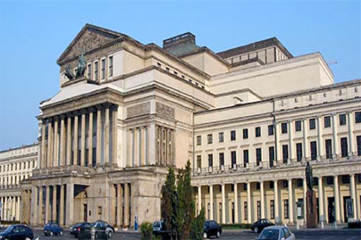

**9 10 11 12 13**

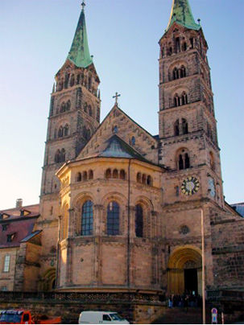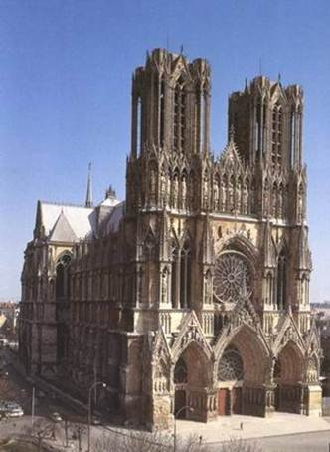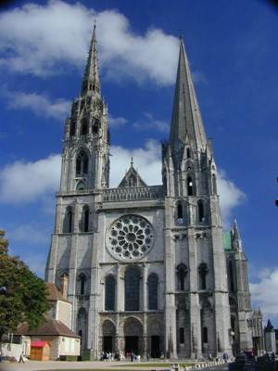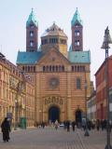

**14 15**

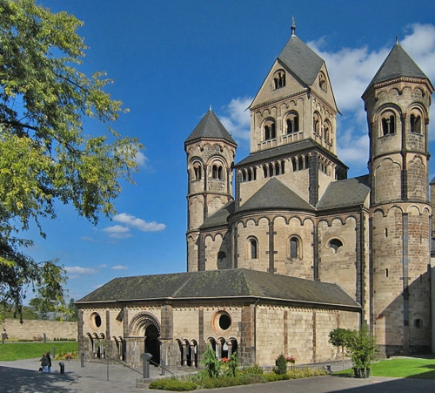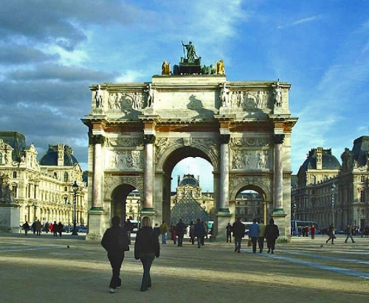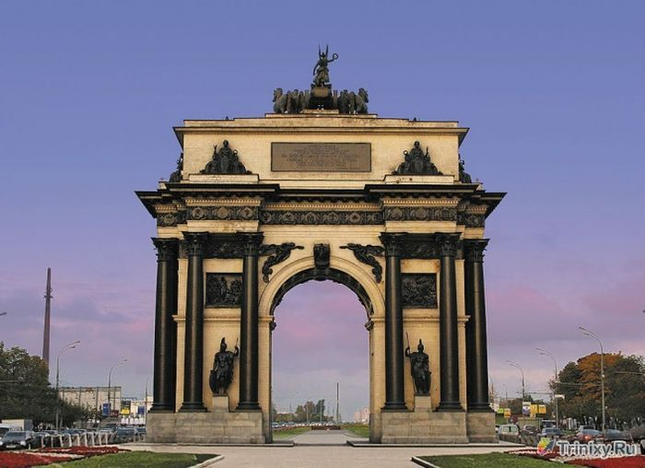

**16 17**

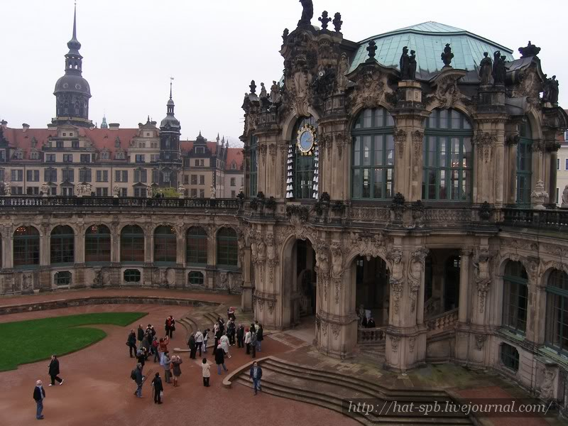

|  |  |
| --- | --- |
| **1** |  |
| **2** |  |
| **3** |  |
| **4** |  |
| **5** |  |
| **6** |  |
| **7** |  |
| **8** |  |
| **9** |  |

|  |  |
| --- | --- |
| **10** |  |
| **11** |  |
| **12** |  |
| **13** |  |
| **14** |  |
| **15** |  |
| **16** |  |
| **17** |  |
|  |  |

**Практическое задание:** Создайте гармоничную глубинную композицию, используя произвольное количество элементов. Добейтесь эмоционально-образного впечатления.

**Ключ к проверке теоретической части с рекомендуемыми оценками в баллах**

**направления «Изобразительное искусство»**

**Задание№1Искусство композиции- основа дизайна в архитектуре**

**1. Композиция…**

А. гармоническое соединение отдельных частей в единое целое

**2.Привидите пример теплой цветовой гаммы.**

А. Красный, оранжевый, коричневый, зеленый..

**3. Какая композиция называется симметричной?**

А. Изображение слева подобно изображению справа..

**4. К фронтальной композиции в архитектуре здания относится …**

А. усложнение формы в пределах одной поверхности

**4. Что такое ритм?**

.Б. Чередование изобразительных элементов.  
**5. К глубинной композиции в архитектуре здания относится …**

А. усложнение всего здания

**Задание №2Структура здания и его основные элементы.**

**1. Архитектура - это…**

В. Искусство проектирования и возведения зданий

**2. Какое понятие не является архитектурным:**  
А. кapтина

**3. Портал - это…**

Б. архитектурно-декоративное решение главного входа в здание

**4. Капитель - это верхняя часть:** Б. колонны

**5. Архитектурное решение внутреннего пространства помещения**

В. интерьер

**12. Определить стиль архитектуры.**

|  |  |
| --- | --- |
| **1** | **Готический** |
| **2** | **Романский** |
| **3** | **Классицизм** |
| **4** | **Романский** |
| **5** | **Классицизм** |
| **6** | **Барокко** |
| **7** | **Классицизм** |
| **8** | **Барокко** |
| **9** | **Романский** |

|  |  |
| --- | --- |
| **10** | **Готический** |
| **11** | **Готический** |
| **12** | **Барокко** |
| **13** | **Романский** |
| **14** | **Ампир** |
| **15** | **Романский** |
| **16** | **Ампир** |
| **17** | **Барокко** |
|  |  |

**Кодификатор**

элементов содержания и требований к уровню подготовки обучающихся для проведения итоговой контрольной работы по теме «Архитектура в жизни человека».

Предмет: Изобразительное искусство 8 класс

Учебник: Неменский Б.М .»Изобразительное искусство» 8 класс

Вид контроля: итоговый за год

1. Перечень элементов предметного содержания, проверяемых на контрольной работе

|  |  |
| --- | --- |
| Код | Описание элементов предметного содержания |
| 1.1 | Дизайн и архитектура- конструктивные искусства в ряду пространственных искусств. |
| 1.2 | Пластический язык дизайна и архитектуры. |
| 1.3 | Композиция как основа реализации замысла в любой творческой деятельности. |
| 1.4 | Основные композиционные приемы. |
| 1.5 | Применение знаний в художественной деятельности |
| 1.6 | Понимание образной природы архитектуры. |
| 1.7 | Освоение художественной культуры, воплощенной в пластических формах. |
| 1.8 | Умение компановать на плоскости листа художественный образ. |

1. Перечень элементов метапредметного содержания, проверяемых на контрольной работе

|  |  |
| --- | --- |
| код | Описание элементов метапредметного содержания |
| 2.1 | Овладение умением творческого видения с позиций художника, т.е. умением сравнивать, анализировать, выделять главное, обобщать. |
| 2.2 | Умение планировать и грамотно осуществлять учебные действия в соответствии с поставленной задачей, находить варианты решения различных художественно-творческих задач; |
| 2.3 | Умение рационально строить самостоятельную творческую деятельность, умение организовать место занятий; |

1. Перечень требований к уровню подготовки обучающихся,

освоивших курс изобразительного искусства 8 класс

|  |  |
| --- | --- |
| код | Описание требований к уровню подготовки обучающихся |
| 3.1 | Анализировать произведения архитектуры. |
| 3.2 | Понимать особенности образного языка конструктивных видов искусства. |
| 3.3 | Создавть композиции на заданную тему, используя выразительные средства изобразительного искусства |

**Спецификация КИМ**

**для проведения контрольной работы**

Предмет: Изобразительное искусство

Учебник: Неменский Б.М. Изобразительное искусство 8 класс

Вид контроля: итоговый

Тема: «Архитектура в жизни человека».

Назначение контрольной работы: оценить уровень освоения каждым учащимся класса содержания учебного материала по изобразительному искусству за курс 8 класса. Содержание контрольных измерительных заданий определяется содержанием рабочей программы по курсу изобразительного искусства, а также содержанием учебника для общеобразовательных учреждений под редакцией Неменского Б.М.

Контрольная работа состоит из 3 заданий базового уровня. Задание №4 практическое- представлено базовым и повышенным уровнем.

Распределение заданий по уровням сложности, проверяемым элементам предметного, метапредметного содержания, уровню подготовки, типам заданий и времени выполнения представлено в таблице 1 Таблица 1

|  |  |  |  |  |
| --- | --- | --- | --- | --- |
| **№ задания** | **уровень** | **Что проверяется**  **(коды)** | **Тип задания** | **Примерное время выполнения задания** |
| 1 | Базовый | 1.1 1.2 1.3 1.4 1.6 | Тест с выбором ответа | 10 мин |
| 2 | Базовый | 1.1 1.2 1.7 3.1 | Тест с выбором ответа | 10 мин |
| 3 | Базовый | 1.2 1.6 1.7 2.1 3.1 3.2 | Заполнить таблицу | 10 мин |
| 4 | Базовый  Повышенный | 1.2 1.3 1.4 1.5 1.6 1.7 2.2 2.3 3.2 3.3 | Практическая работа | 10 мин |

На выполнение 4 заданий отводится 40 минут. Задания в контрольной работе оцениваются в зависимости от сложности задания разным количеством баллов, указанных в таблице 2.

Таблица 2

|  |  |
| --- | --- |
| **№ задания** | **Количество баллов** |
| 1-13 | 1 балл – правильный ответ  0 баллов – неправильный ответ |
| Итого | 13 баллов |

Перевод баллов к 5-балльной отметке представлен в таблице 3.

Таблица 3.

|  |  |
| --- | --- |
| **Баллы** | **Отметка** |
| 20-18 баллов | Отметка «5» |
| 17-14 баллов | Отметка «4» |
| 13-9 баллов | Отметка «3» |
| Менее 8 баллов | Отметка «2» |

ИЗОБРАЗИТЕЛЬНОМУ ИСКУССТВУ.

 8 класс.  
  
1. Композиция это:  
а) придание произведению единство и цельность;  
б) изображение предметов в пространстве;  
в) гармоничное расположение элементов по отношению друг к другу.

2. Выберите не относящееся к свойствам композиции слово:  
а) симметрия и асимметрия;  
б) пятна и линии;  
в) динамика и статика;  
г) ритм.

10. Ритм это:  
а) изображение слева подобно изображению справа и разделено по какой-либо оси;  
б) чередование изобразительных элементов;  
в) зрительное равновесие в композиции.

«Древнейшие сооружения».  
  
  
1. Какое понятие не является архитектурным:  
а) Kapтина

б) арка

в) колонна  
  
2. Капитель - это верхняя часть:  
а) лестницы

б) колонны

в) окна  
  
3. Ландшафтная архитектура - это:  
а) промышленные здания

б) беседки

в) жилые здания  
  
4. Что не является скульптурой:  
  
а) статуя

б) бордюр

в) бюст  
  
5. Мозаика - это составление узора из:  
а) натуральных камней

б) стекла (смальты)

в) краски

г) керамики  
  
6. Один из храмов Акрополя:  
а) Храм Зевса

б) Парфенон

в) Храм Артемиды  
  
7.Предназначение пирамиды в Древнем Египте:  
а) гробница

б) алтарь

в) жилье  
  
8.Инструмент архитектора:  
а) серп

б) молоток

в) циркуль

г)ложка  
  
9. Дугообразное перекрытие между двумя опорами:  
а) арка

б) свод

в) купол  
  
10.Как звали архитектора, который спроектировал пирамиду Хеопса:  
  
а) Хемон

б) Ле Корбюзье

в) Франк Ллойд Райт

### Тестовая работа по ИЗО, 8 класс

1. Композиция это:  
а) придание произведению единство и цельность;  
б) изображение предметов в пространстве;  
в) гармоничное расположение элементов по отношению друг к другу.

2. Выберите не относящееся к свойствам композиции слово:  
а) симметрия и асимметрия;  
б) пятна и линии;  
в) динамика и статика;  
г) ритм.

3. Симметрия это:  
а) когда нет сбалансированности;  
б) неуравновешенность предметов,  
в) равновесие масс, как бы зеркальное отражение одной части другою.

4. Замкнутый (закрытый) тип композиции:  
а) передача образа чего-то неподвижного;  
б) использование на картине одной или нескольких диагональных линий;  
в) построение композиции по форме круга, квадрата, прямоугольника с учетом симметрии.

5. Открытый (разомкнутый) тип композиции:  
а) изображение большого простора, панорамы;  
б) следует с боков ограничить какими-либо элементами;  
в) композиция является симметричной, уравновешенной или образует простые геометрические схемы (треугольник, круг, овал, квадрат, прямоугольник).

6. Прием динамичной композиции, правила передачи движения:  
а) использование на картине одной или нескольких диагональных линий;  
б) ограничить свободное пространство перед движущимся объектом;  
в) выбирать определенный момент, наиболее ярко отражающий характер движения.

7. Прием статичной композиции, правила передачи покоя:  
а) отсутствие диагонального направления;  
б) оставить перед движущимся объектом свободное пространство;  
в) изображение объектов в спокойных позах.

8. Фронтальный вид композиции располагается (плоский - витраж, фреска, картина):  
а) параллельно краям поля;  
б) горизонтально краям поля;  
в) вертикально краям поля.

9. Глубинно—пространственный вид располагается:  
а) вертикально краям поля;  
б) стягивается к композиционному центру произведения;  
в) располагается под углом к краю поля.

10. Ритм это:  
а) изображение слева подобно изображению справа и разделено по какой-либо оси;  
б) чередование изобразительных элементов;  
в) зрительное равновесие в композиции.

11. Что такое шрифт?  
а) линейная композиция на плоскости;  
б) буквы, объединённые единым стилем;  
в) элементы композиции.

**Ключи**  
1. а,в  
2. б  
3. в  
4. а,в  
5. а 6. а,в  
7. а,в  
8. а  
9. в  
10. б,в11. б